AIDE POUR COMPLETER LE DOCUMENT  **fin de cycle 2 (classe de CE1/CE2* ou de CE2)**

* *Vous pouvez mettre que les résultats des CE2, si vous voulez ou de toute la classe.
* le document a évolué par rapport à l’an passé pour être en adéquation avec les objectifs de la circulaire natation
* j’ai simplifié au maximum l’annexe 3 de la circulaire

**COMMENT REMPLIR LE DOCUMENT ?**

Si une compétence est maîtrisée mettre une croix ou un 1

si les 4 compétences sont maîtrisées, mettre un & ou une croix dans la case verte « palier1 » *= cela veut dire qu’il est acquis, ici pour Léna et Timéo*

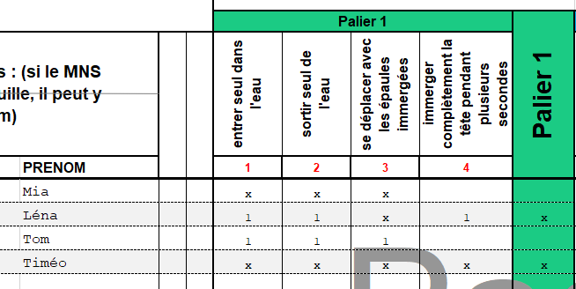

On poursuit ainsi pour le palier 2 de l’aisance aquatique. *Pour Léna, il sera validé dans notre exemple.*

*Pas encore pour Toméo.*

Notez bien la précision en rouge.

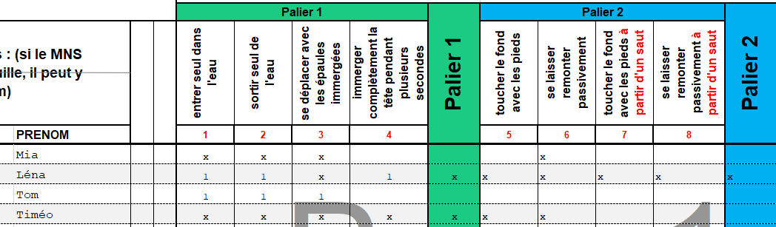

On poursuit ainsi :

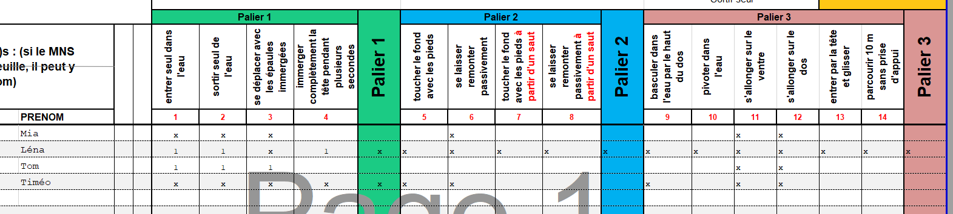

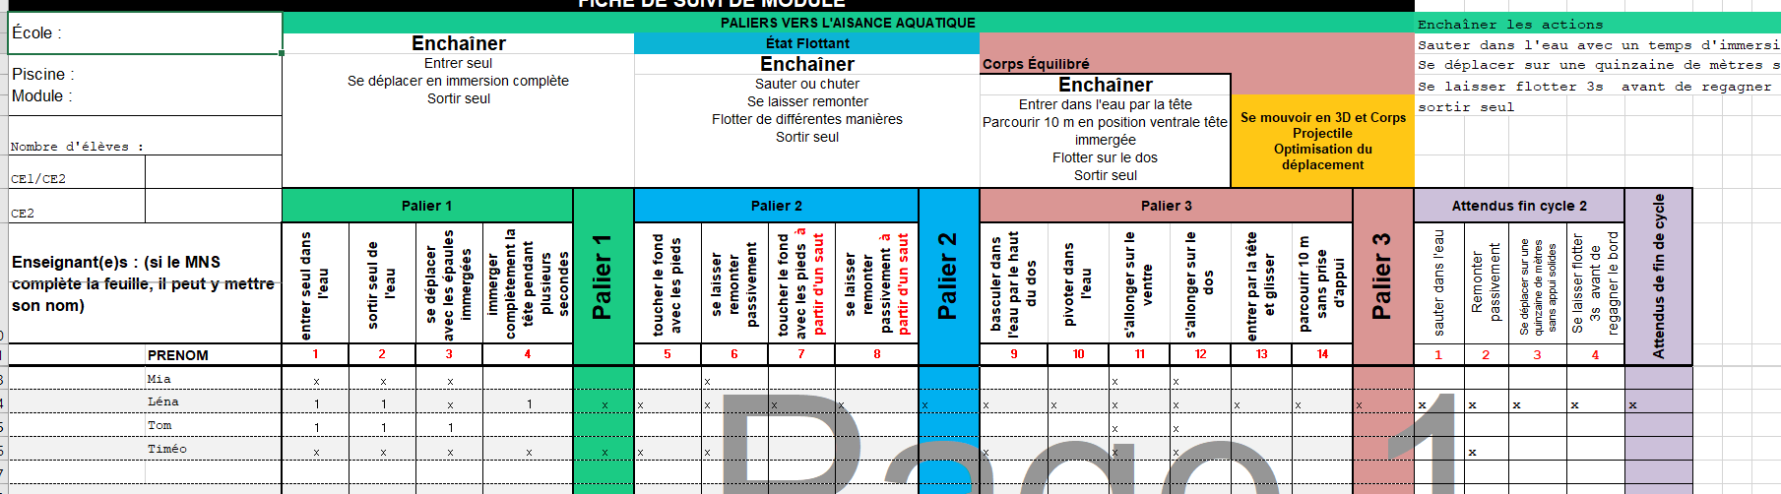

**Que ferai-je de ces données ?**Je cumule les résultats en notant pour cette classe : 2 élèves ont atteint le palier 1, 1 élève le palier 2 et 1 élève le palier 3.  
Les attendus de fin de cycle sont atteints par un élève sur les 4 dans ce cas.

Je suis l’évolution d’année en année et je transmets les données globales pour la circonscription à la DSDEN.